100管查字第03號

100年度由院管制
「輔導原住民產業發展計畫」查證報告

行政院研究發展考核委員會
中華民國100年7月
行政院研究發展考核委員會查證報告
計畫名稱 | 輔導原住民產業發展計畫
主管機關 | 行政院原住民族委員會
查證時間 | 100年7月21日、22日及25日
查證地點 | 苗栗縣：賽夏文化館、瓦祿產業文化館、嘎嘎歐岸部落  南投縣：原生植物示範種植園區、原鄉工坊、餘生紀念館  原民會：10樓會議室
查證人員 | 領隊：行政院研考會莊副處長麗蘭  成員：行政院秘書處陳諮議子渝  行政院經建會蘇稽核玉守  行政院研考會吳科長美雲、盛副研究員淑華、曾專員慶昌
主管及主(協)辦機關參與人員 | 行政院原民會：  洪處長良全、羅科長美菁、董科長靜芬、蘇技正益正、毛技士世安、蔣專員裔馨  原住民產業發展推動辦公室：  黃主任兆仁  苗栗縣政府：  原住民行政處林副處長敏忠、黃科長柏琳  南庄鄉：  賴鄉長盛為、東河社區發展協會林理事長郁証、錢專案經理鴻彬、泰雅爾石壁部落永續發展協會林理事長德昌、賽夏文化藝術推展協會豆經理凱林  南投縣政府：  原住民族行政局辜局長雯華、石副局長尊仁、簡科長旭志、原生植物示範種植點潘哲雄先生

目 次
壹、前言…………………………………………………… | 1
貳、計畫概要……………………………………………… | 1
一、100年度計畫目標…………………………………… | 2
二、100年度計畫要項…………………………………… | 2
參、執行概況……………………………………………… | 2
一、執行進度…………………………………………… | 3
二、經費支用情形………………………………………… | 3
三、實地訪查苗栗縣政府辦理情形……………………… | 3
四、實地訪查南投縣政府辦理情形……………………… | 3
肆、查證發現……………………………………………… | 4
伍、建議事項……………………………………………… | 7
附件：訪視照片…………………………………………… | 11

100年度由院管制
「輔導原住民產業發展計畫」查證報告

壹、前言
依據憲法增修條文第十條第十二項規定:「國家應依民族意願，保障原住民族之地位及政治參與，並對其教育文化、交通水利、衛生醫療、經濟土地及社會福利事業予以保障並促其發展」。原住民族基本法第十四條亦規定:「政府應依原住民族意願及環境資源特性，策訂原住民族經濟政策，並輔導自然資源之保育及利用，發展其經濟產業」。基此，為落實政府照顧扶植原住民生活，保障原住民生存權益，行政院原住民委員會（以下簡稱原民會）爰策訂「原住民族產業經濟發展3年(99年至101年)計畫」，並據以訂定100年度「輔導原住民產業發展計畫」，期以發展原住民族觀光產業、三生(生產、生活、生態)產業、文化創意產業，保護原住民傳統智慧創作，藉由改善產業經營結構，輔導原鄉高價值物種種植、相關技術申請專利，並輔導建構完善的產銷制度，以促進原住民產業經濟之永續發展。
鑑於本計畫截至100年6月底，預算及執行進度皆呈現落後情事，為進一步瞭解計畫各工作項目執行情形，本會爰邀集行政院秘書處及經建會辦理實地查證，並依查證發現撰擬本報告。

貳、計畫概要
「原住民族經濟及產業發展計畫」期程自99年1月1日至101年12月31日為期三年，總經費新臺幣（以下同）7億 8,819萬6,000元，本（100）年度可支用經費2億7,224萬2,000元。
總體計畫目標包括強化原住民產業體質、增進產銷功能；營造優質經營環境，發展文化生態旅遊；創造原鄉產業生根，提供部落人才充分就業機會；配合國土復育規劃，產業發展與環境保護並重。
一、100年度計畫目標
(一)提升原住民族地區觀光及三生產業之產值提高5-8%，增加產值500萬元。
(二)推動原住民族文化創意產業發展，甄選原住民族工藝師人數達12人。
(三)建構創業育成中心4處，並結合國內知名據點2處，以建立原住民族產業銷售管道。
(四)組成審議小組，並邀集相關專家學者召開定期會議進行意見交流，使計畫執行成效見彰。
二、100年度計畫要項
(一)輔導原住民族觀光及三生產業。
(二)推動原住民族文化創意產業。
(三)建構原住民族創業育成暨產品拓售機制。
(四)組成審議小組。

參、執行概況
本計畫100年度可支用經費2億7,224萬2,000元，主要分配執行輔導原住民族觀光及三生產業、推廣文化創意產業、建構原住民族創業育成暨產品拓售機制，並組成審議小組以確保計畫執行品質，執行方式包括補助原住民族縣市政府、鄉公所、相關團體，及自辦、委辦等。
一、執行進度
截至100年6月底，總累計進度預定進度45.6%，實際執行42.49%，落後3.11%；年度預定執行52%，實際執行42.35%，落後9.65%。至於落後項目則包括補助地方政府計畫部分執行落後、原住民族文化創意產業推廣計畫未如期完成、建構北、中、南、東4處創業育成中心及2處拓售據點未依預定時程完成設立。
二、經費支用情形
截至100年6月底，總經費累計預定支用數2億4,162萬8,000元，實際支用1億7,829萬7,000元，支用比73.79%。年度累計預定支用數為7,066萬7,000元，實際支用6,149萬2,000元，支用比87.02%，未及9成，年度預算達成率為22.59%。
三、實地訪查苗栗縣政府辦理情形
100年度補助經費190萬9,000元，預定辦理「建置原住民部落市集」、「部落市集營運工作坊」及「部落市集行銷推廣活動」等3項內容，目前已辦理4場次設置部落市集說明會及協調會，以及成立部落市集輔導團隊，並訂定部落市集及營運工作坊階段座談主題。執行因地點用地問題及選址未確定，以及與部落協商市集相關設計模式等事宜，較原預訂時程落後。
四、實地訪查南投縣政府辦理情形
100年度補助經費190萬9,000元，預定辦理「創造部落產業行銷與工藝品推廣平臺」及「原鄉新珍寶，三生科技產業」等2項內容。前者辦理部落文化美食民宿、原鄉工坊及文化產業行銷推廣；後者辦理原生植物加工品通路推廣，整合原鄉農特產品，以及三生產品行銷包裝設計及拓展行銷，本年持續辦理原鄉植物發展第三期計畫，惟因第二期未完成，因此第三期尚無法接續辦理，時程落後。設立於埔里酒廠二樓之原鄉工作坊經營管理，目前每月營業額約20萬元，另規劃於集集驛站新通觀設立另一處展售點，繼續加強原鄉產品拓展。

肆、查證發現
一、本年度計畫進度及預算執行落後，有待加強推動辦理
  - 在原住民族文化創意產業推廣計畫部分，原訂100年5月30前完成規劃作業，並於6月1日開始辦理原住民族文創產業設計競賽說明會，惟截至查證時均未完成，亟待加強執行。
  - 在建構原住民族創業育成中心部分，「獎勵國內大學創新育成中心輔導作業要點」及「原住民族創業原住民族創業補助作業要點」自100年2月起分別召開8次及6次會議研商仍未定案，較原預定完成訂定期限4月30日，已遲延多時，導致原住民創業育成說明會未能如期辦理。
  - 建構原住民族產品拓售機制部分，預定6月30日完成，歷經5次會議討論，目前依會議紀錄刻正規劃2處拓銷據點及寄售業者之遴選相關辦法，因係屬首次辦理，且涉原鄉產品特殊性及限制性，產品之展售、行銷、寄銷業者等均多方討論與考量以求周延，確屬費時費力尚可理解，惟遲延時間過長，確有待加強辦理。
  - 本計畫邀集專家學者成立審議小組定期召開會議，協助計畫推動事宜及確保計畫執行品質與效益。年度預定召開13次會議，惟至7月6日始召開4次會議，顯示未能正常運作，有待改進。
  - 在整體預算支用部分，100年度預算2億7,224萬2,000元，截至6月底實支數為6,149萬2,000元，執行率為22.59%，比率偏低，約77%的年度預算（超過2億）須集中在下半年執行，下半年工作量恐大增。
二、補助計畫之行政作業及執行，亟待建立有效控管機制
(一)原民會訂定「一百年度原住民經濟及產業發展計畫作業規範」，補助地方政府及團體辦理相關計畫。惟依該作業規範規定，縣市政府於完成計畫進度百分之五十，方需檢附工作摘要及進度表，不易掌握受補助單位實際辦理情形。且主辦機關受制於時間、人力等因素，尚未建立有效控管之補助項目查核措施，對於各受補助單位之執行進度未辦理查核工作，難以確保補助經費執行成效。
(二)補助計畫核定及經費撥付方面，計有臺中市、屏東縣、臺東縣及南投縣等4個地方政府因未依原民會審核意見修正，致無法於原訂期程100年3月底前完成第一期款核撥事宜，計畫修正作業過程冗長，資源未到位易影響後續推動。
(三)實地訪查苗栗縣政府，亦發現補助計畫在提報前並未與部落充分溝通，土地問題亦未完全解決，致影響計畫之進展。
三、輔導觀光三生產業年度補助計畫，有待統合資源，進行整體前瞻規劃
  - 檢視各地方政府年度計畫，工作項目範圍包括器材的購置、硬體的建設、活動的辦理或產業的扶植等多面向，惟對各原鄉部落仍偏屬個案型補助計畫，缺乏中長程發展綱領的規劃、原民會補助款項亦有分配限制，不確定性高，且推動項目也未和其他部會補助計畫相互整合，較難累積成果、發揮整合綜效，且產業之發展非一蹴可及，需較長時間始能有成，發揮部落永續發展及產業升級之目標。
  - 經濟部、交通部、農委會、文建會等部會亦有相關計畫，就地方產業、觀光行銷、農業發展及文創產業等面向補助原民部落產業發展，惟因採競爭型評比機制，提案門檻較高，資源爭取不易，致地方政府或團體大多須仰賴原民會補助。
四、原民部落產業發展、行銷、觀光導覽人才待加強培訓
原民產品有其特色，但長期以來不擅產品包裝、行銷，因此計畫中有關相關人才之培訓極具必要性，基於人才培育仍須有一定時間養成，以及妥適之系統規劃，因之仍待持續的規劃辦理。
五、工藝師及工藝精品之認證，亟待強化後續輔導行銷推廣
在工藝師甄選及工藝精品認證部分，本年度已辦理第 3屆「原住民族工藝精品認證」，在嚴謹評審作業下，本屆共計認證20件工藝精品及甄選8位工藝師，與計畫書原預訂甄選12位工藝師之年度目標存有落差。另為擴大認證之效果，後續尚待進一步輔導行銷。
六、原鄉部落觀光旅遊點，部份環境維護品質欠佳有待改善
實地查證南庄鄉文化館向天湖地區，發現環湖道路延伸之遊客路線委由鄉公所代管廁所能維持清潔，惟部分處所出現髒亂情形，影響旅遊品質甚巨；另南投縣仁愛鄉輔導原民特色部落餐廳，餐廳設計與餐飲具有特色，惟與其相鄰之周邊民房亦顯凌亂，影響觀瞻及旅遊品質，亟待改進。
七、發展原生植物種植及輔導生產行銷，值得肯定
訪查位於仁愛鄉之原生植物示範區，係由南投縣原民局輔導之種植原生植物，洽請嘉義大學進行評估選取妥適原生植物後再加以推廣種植，包括山胡椒(俗稱馬告)、土肉桂、台灣蔾、刺蔥、小米等原生品種，並進行原生植物加工品開發。選擇考量包括符合在地特性，好栽培，此外部份並具備盤根性強水涵養性高符合國土保育原則之條件，並尋求以科技之研發、檢驗、育苗等，兼顧最佳效益與安全等面向，用心值得肯定。

伍、建議事項
一、請針對執行落後項目，積極加強推動辦理
  - 儘速建置原住民族產品拓銷據點及機制，完善產銷通路：原住民族產業基本上仍以農業及手工藝品為主，其生產、包裝、運輸及行銷先天上面臨較多挑戰，建議儘速建立長期產品銷售管道，並注意與地方政府類似措施之資源競合問題。
  - 儘速完成相關法規訂定，俾利創業育成中心之建置：建議加速「獎勵國內大學創新育成中心輔導作業要點」及「原住民族創業原住民族創業補助作業要點」等法制作業早日發布施行，俾及早藉由產學合作模式，成立創業育成中心，以培養部落產業經營管理人才。
  - 儘速完成原住民族文化創意產業推廣計畫訂定，以促進原住民工藝產業加值：原住民族文化創意產業推廣計畫目前仍未完成規劃作業，考量年度可實施期程僅餘半年，請加速行政作業流程並嚴格控管計畫執行。
  - 下半年待執行之預算數比率偏高，建議針對補助項目部分，仍應加強計畫審核及成果控管；另委辦項目部分，亦請督促承辦單位落實預算執行。
  - 鑒於多項事項已遲延，基於本年度確有受辦理莫拉克 風災重建計畫工作排擠人力影響，下半年本計畫應辦工作量已顯急迫，請檢討重新調整作業時程與人力運用，採取必要因應措施，有效加速推動。
二、請強化計畫規劃合理周延度，健全管控機制，促進計畫如期如質推動
  - 強化補助計畫提報、審核與控管機制：對於補助計畫之提送，除原有計畫要項外，應包含用地取得及補償相關問題的確定，以及縣市政府、區鄉公所原民部落是否已建立共識等事項，以確保計畫可行性。此外，補助計畫應明列預定進程與查核點，並定期提報實際執行情形，以有效督導控管。
  - 檢討精進補助計畫之核定與經費撥付：地方政府年度計畫未依預定時程完成核定，建議檢討相關補助計書審議程序，並加強對地方政府之補助作業規定及流程說明，在研提計畫時應先與部落充分溝通，以提升補助計畫作業流程處理效率。
三、整合各機關有效資源，輔導原鄉地區發展具特色之地方產業
  - 請原民會針對各原住民族地區之文化及產業特色，選定重點發展部落，整合各機關有效資源，透過區域性之社區總體營造方式，建立具有地方多元文化特色之觀光休閒產業，並結合政府觀光部門行銷宣傳管道擴大宣導，以有效帶動原鄉觀光及三生產業發展，提升在地就業機會及擴大經濟效益。
  - 研擬搭配時下流行影視及議題，推動觀光景點及手工藝品行銷，舉例而言，電影「賽德克•巴萊」係以原住民史實為主體的電影，雖尚未上映，但可預期將帶動相關景點的觀光人潮，惟此次查訪南投清流部落「餘生紀念館」，相關的展示文物仍尚未陳列，建議整合相關資源協助規劃觀光行程路線加強宣傳，並強化相關景點的硬體措施。
四、加強培訓原民部落產業發展、行銷、觀光導覽人才
原住民產業發展的瓶頸在於青壯人口的外移及手工藝品的難以量產，但原住民族獨特的文化特色，無論在觀光、影視及文創產業都極具競爭優勢，建議強化相關輔導作為，加強人才培訓，並協助拓展國際市場。
五、強化工藝師及工藝精品之後續輔導推廣
「原住民族工藝精品認證」至本年度已辦理三屆，為提升原住民工藝產業與精品對外能見度，建議應強化認證 商品及工藝師之行銷推廣及輔導銷售，俾提升消費者之知悉度與認同度，讓原住民工藝精品能在眾多文創產品中脫穎而出。
六、加強原鄉部落觀光旅遊點環境維護，提升觀光品質
針對南庄鄉向天湖環湖道路部分髒亂情形，請積極協調交通部觀光局參山國家風景區管理處加強維護；另針對原鄉部落觀光旅遊景點，亦應協請地方政府、原民部落與相關主管機關，結合在地特色，營造整潔優質、具吸引力的旅遊景點。
七、強化產品國際化行銷及符合低碳原則
在輔導產品設計行銷方面，為拓展觀光行銷，應將國際通用語言—英語納入必要呈現資訊，同時兼顧創意美觀設計以及必要包裝，符合低碳之國際潮流，避免過度包裝浪費情事。
八、建議引導原住民鄉部落型塑願景，研擬中長期發展計畫，邁向永續發展
為改進目前補助計畫的零散與缺乏永續性，請原民會引導原民鄉及部落研提中長期發展計畫型塑願景，據以系統性規劃必要之補助及輔導，引導其邁向經濟、環境、社會之永續發展。

附件：訪查照片
一、100年7月20日訪視苗栗縣
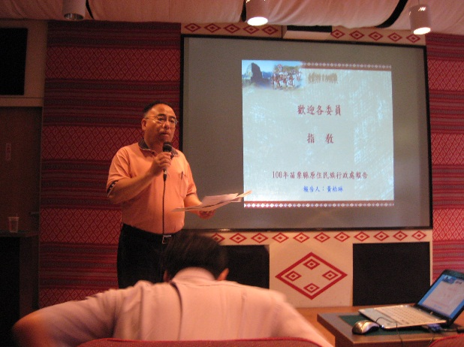 | 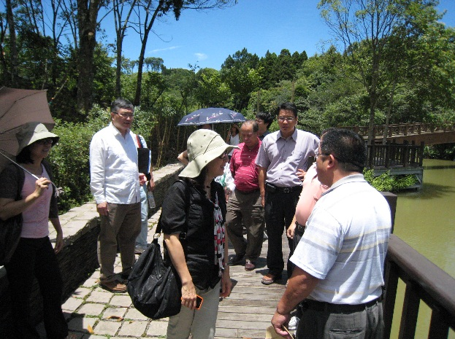
苗栗縣政府原民處林副處長主持 簡報會議(苗栗) | 訪視向天湖市集預定地周邊現況(苗栗)
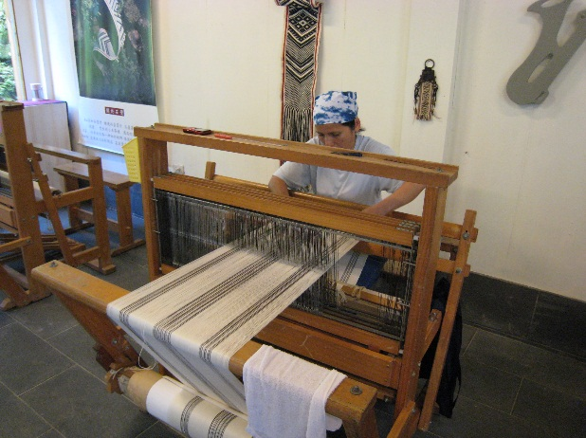 | 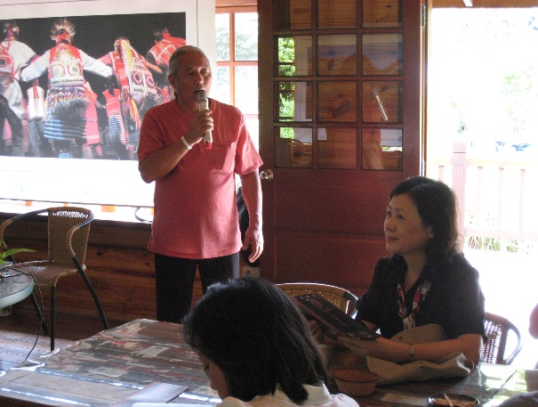
瓦祿部落原住民傳統工藝展示(苗栗) | 聽取瓦祿文化館及部落發展現況簡報(苗栗)
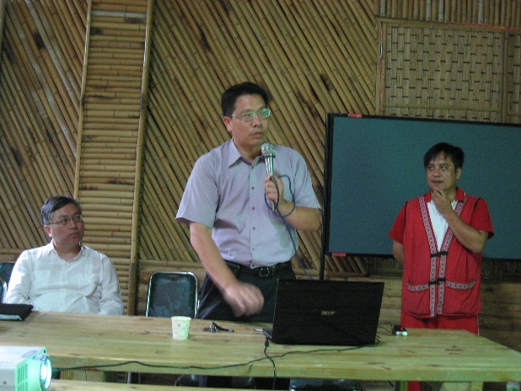 | 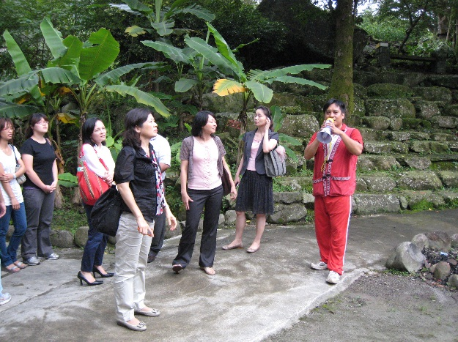
聽取嗄嘎歐岸部落發展現況簡報(苗栗) | 嘎嘎歐岸部落發展實地訪視  (苗栗)
二、100年7月21日訪視南投縣
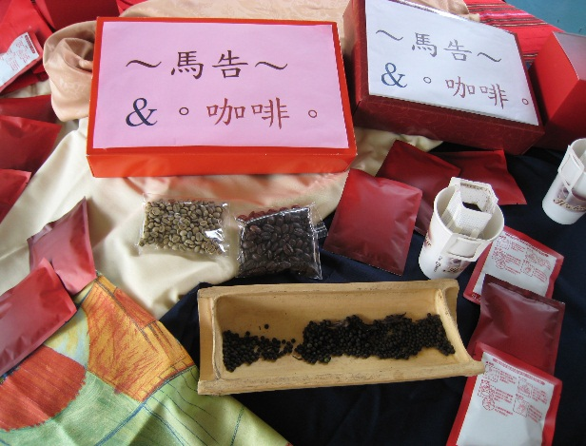 | 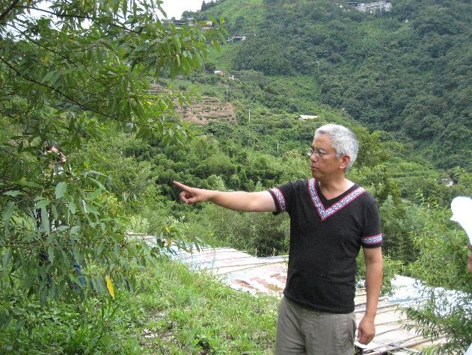
示範種植點初級加工輔導-馬告咖啡(南投) | 原生植物示範種植點(南投)
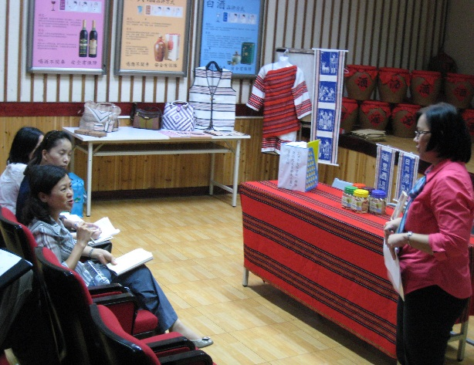 | 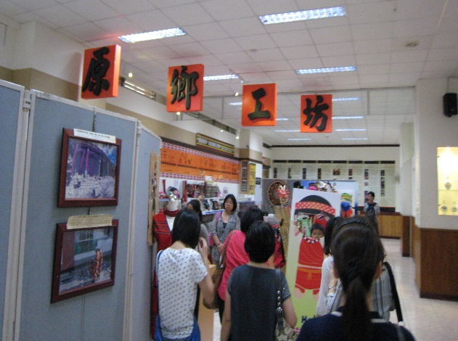
南投縣原民局辜局長說明該縣原鄉發展現況(南投) | 原鄉工坊提供原藝工藝品展售空間(南投)
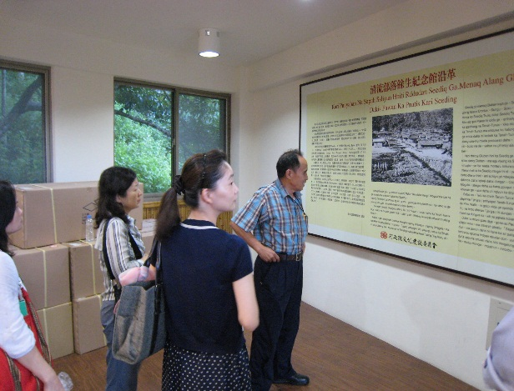 | 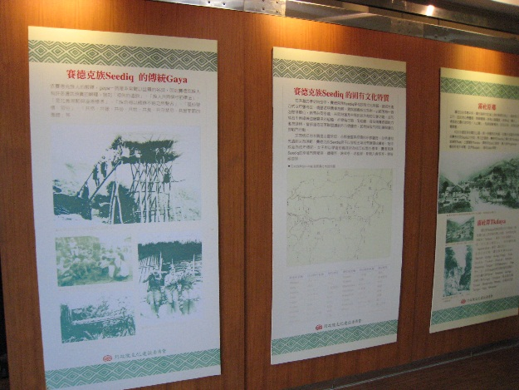
餘生紀念館-部落長老導覽抗日史實(南投) | 餘生紀念館-目前以靜態看版展示(南投)

